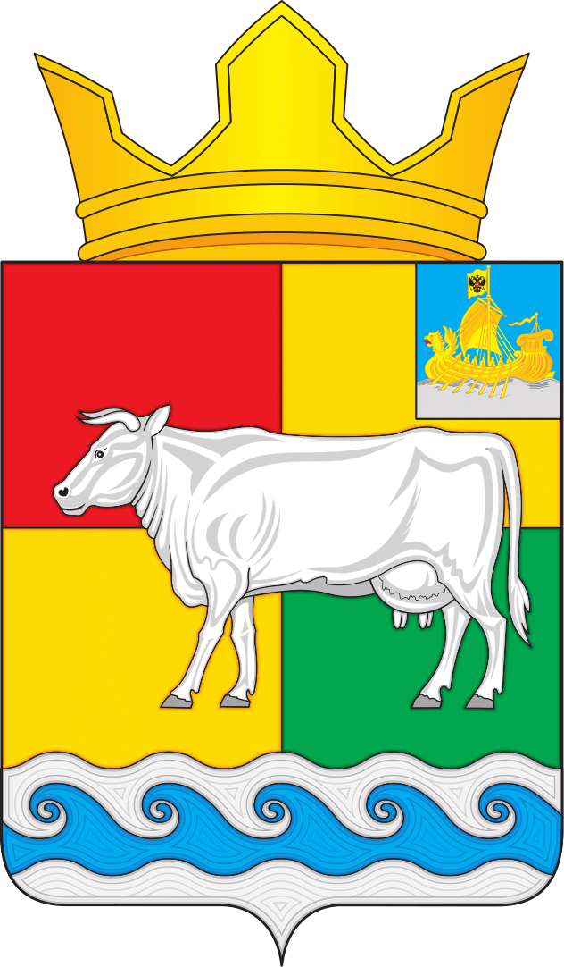
СОВЕТ ДЕПУТАТОВ КАРАВАЕВСКОГО СЕЛЬСКОГО ПОСЕЛЕНИЯ
КОСТРОМСКОГО МУНИЦИПАЛЬНОГО РАЙОНА
КОСТРОМСКОЙ ОБЛАСТИ

Р Е Ш Е Н И Е
28 октября 2021 года № 21 -4 п. Караваево
О проекте муниципального правового акта о внесении изменений в Устав муниципального образования Караваевское сельское поселение Костромского муниципального района Костромской области

Рассмотрев и обсудив текст проекта муниципального правового акта о внесении изменений в Устав муниципального образования Караваевское сельское поселение Костромского муниципального района Костромской области, принятый решением Совета депутатов Караваевского сельского поселения Костромского муниципального района Костромской области от 06 февраля 2020 года № 1-3 (приложение), в соответствии с Федеральным законом от 6 октября 2003 года № 131-ФЗ «Об общих принципах организации местного самоуправления в Российской Федерации», Совет депутатов Караваевского сельского поселения Костромского муниципального района Костромской области
Р Е Ш И Л:
1. Принять за основу проект муниципального правового акта о внесении изменений в Устав муниципального образования Караваевское сельское поселение Костромского муниципального района Костромской области принятый решением Совета депутатов Караваевского сельского поселения Костромского муниципального района Костромской области от 06 февраля 2020 года № 1-3 (приложение).
2. Назначить публичные слушания по проекту муниципального правового акта о внесении изменений в Устав муниципального образования Караваевское сельское поселение Костромского муниципального района Костромской области на 19 ноября 2021 года по адресу: Костромская область, Костромской район, п. Караваево, ул. Штеймана, д.1а, в здании МКУК ЦНК «Традиция» в 17 час. 30 мин.
Предложения по проекту муниципального правового акта о внесении изменений в Устав муниципального образования Караваевское сельское поселение Костромского муниципального района Костромской области принимаются до 17 ноября 2021 года в администрации Караваевского сельского поселения по адресу: Костромская область, Костромской район, пос. Караваево, ул. Штеймана, д.5.
3. Утвердить состав оргкомитета по подготовке и проведению публичных слушаний (приложение № 2).
4. Настоящее решение подлежит опубликованию в информационном бюллетене «Караваевский вестник».
5. Настоящее решение вступает в силу со дня опубликования.

Глава Караваевского сельского поселения О.Е.Теребрина

Приложение № 2
к решению Совета депутатов
Караваевского сельского поселения
Костромского муниципального
района Костромской области
от 28 октября 2021 г. № 21 -4

Состав оргкомитета
по подготовке и проведению публичных слушаний по проекту муниципального правового акта о внесении изменений и дополнений в Устав муниципального образования Караваевское сельское поселение Костромского муниципального района Костромской области

1. Березовский Геннадий Степанович - председатель оргкомитета, депутат Совета депутатов Караваевского сельского поселения

2.Лаврова Мария Владимировна – депутат Совета депутатов Караваевского сельского поселения

3. Чистяков Михаил Юрьевич – депутат Совета депутатов Караваевского сельского поселения

4. Истомина Наталья Владимировна – секретарь оргкомитета, главный специалист, юрист администрации Караваевского сельского поселения

